Міністерство освіти і науки України

Національний технічний університет України «Київський політехнічний інститут імені Ігоря Сікорського"

Факультет інформатики та обчислювальної техніки Кафедра інформатики та програмної інженерії

Звіт

з лабораторної роботи № 4 з дисципліни

«Основи програмування – 2. Метидології програмування»

«Перевантаження операторів» Варіант 29

Виконав студент ІП-13 Романюк Діана Олексіївна

(шифр, прізвище, ім'я, по батькові)

Перевірив Вєчерковська Анастасія Сергіївна

( прізвище, ім'я, по батькові)

Київ 2022

# Лабораторна робота 4

**Мета** – вивчити механізми створення класів з використанням перевантаження операторів (операцій).

# Варіант 29 Постановка задачі:

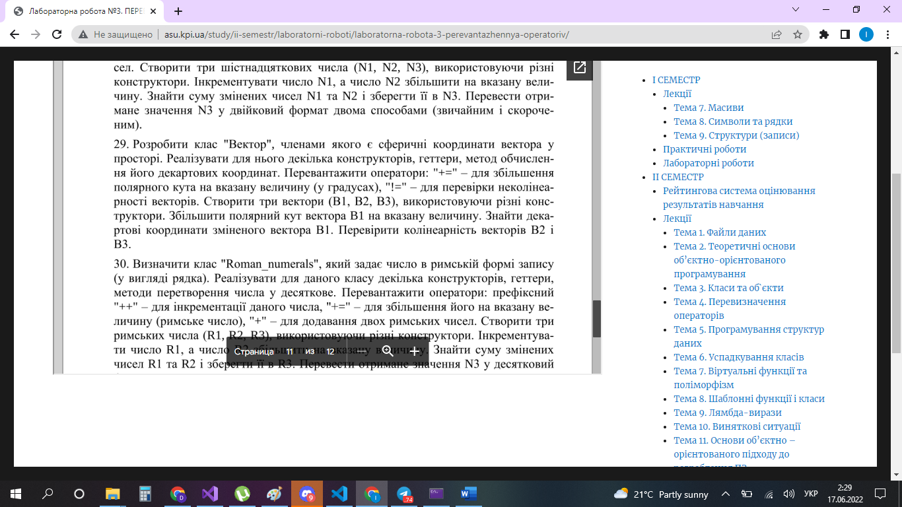

**Код програми на С++:**

# Header.h

#pragma once

#include <iostream>

#include <string>

#include <cmath>

#include <vector>

using namespace std;

class Vector {

private:

double Ro;

int Theta;

int Phi;

public:

Vector(double _Ro, int _Theta, int _Phi);

Vector(string line);

Vector(Vector& pt);

double GetRo();

int GetTheta();

int GetPhi();

double FindX();

double FindY();

double FindZ();

Vector operator+= (int deg);

friend bool operator!= (Vector& a, Vector& b);

};

void FindAngle(int& degree);

std::vector<std::string> split(std::string);

# Lab4.cpp

#include "Header.h"

using namespace std;

int main() {

double _ro;

int _theta, _phi;

cout << "1) Enter coordinates: ";

cout << "\tRo: "; cin >> _ro; cout << endl;

cout << "\t\t\tTheta: "; cin >> _theta; cout << endl;

cout << "\t\t\tPhi: "; cin >> _phi; cout << endl;

Vector B1(_ro, _theta, _phi);

cout << "Vector B1: (" << B1.GetRo() << ", " << B1.GetTheta() << ", " << B1.GetPhi() << ")\n";

string line;

cout << "2) Enter coords: ";

cin.ignore();

getline(cin, line, '\n');

Vector B2(line);

cout << "Vector B2: (" << B2.GetRo() << ", " << B2.GetTheta() << ", " << B2.GetPhi() << ")\n";

Vector B3(B1);

cout << "Vector B3: (" << B3.GetRo() << ", " << B3.GetTheta() << ", " << B3.GetPhi() << ")\n";

int value;

cout << "Enter value to increase Theta of B1: "; cin >> value;

B1 += value;

cout << "Changed B1: (" << B1.GetRo() << ", " << B1.GetTheta() << ", " << B1.GetPhi() << ")\n";

cout << "Cartesian coords of B1: (" << B1.FindX() << ", " << B1.FindY() << ", " << B1.FindZ() << ")\n";

cout << "Is B2 collinear to B3? " << (B2 != B3) << endl;

}

# Header.cpp

#include "Header.h"

using namespace std;

Vector::Vector(double _Ro, int _Theta, int _Phi) {

Ro = _Ro;

Theta = _Theta;

Phi = _Phi;

}

Vector::Vector(string line) {

Ro = stod(split(line)[0]);

Theta = stoi(split(line)[1]);

Phi = stoi(split(line)[2]);

}

Vector::Vector(Vector& vec) {

Ro = vec.Ro;

Theta = vec.Theta;

Phi = vec.Phi;

}

double Vector::GetRo() {

return Ro;

}

int Vector::GetTheta() {

return Theta;

}

int Vector::GetPhi() {

return Phi;

}

double Vector::FindX() {

return (Ro * sin(Theta)) * cos(Phi);

}

double Vector::FindY() {

return (Ro * sin(Theta)) * sin(Phi);

}

double Vector::FindZ() {

return Ro * cos(Theta);

}

Vector Vector::operator+= (int deg) {

this->Theta += deg;

return *this;

}

bool operator!= (Vector& a, Vector& b) {

return (a.GetRo() / b.GetRo() > 0) && (a.GetTheta() == b.GetTheta()) && (a.GetPhi() == b.GetPhi());

}

vector<string> split(string line) {

vector<string> coords;

char sep = ' ';

line += sep;

string buffer = "";

for (int i = 0; i < line.length(); i++) {

if (line[i] == sep) {

if (buffer.length() > 0)

coords.push_back(buffer);

buffer = "";

}

else

buffer += line[i];

}

return coords;

# }

# 

**Висновки:** під час лабораторної роботи ми вивчили механізми створення класів з використанням перевантаження операторів (операцій).